Московский авиационный институт

(Национальный исследовательский университет)

Факультет №3:

*Системы управления, информатика и электроэнергетика*.

Кафедра 304.

Отчёт по лабораторной работе

По учебной дисциплине «Программирование»

На тему

«Матрицы»

Группа: М3О-107Б-23

Вариант №6

Выполнили:

*Романов Д.И.*

*Ильин А.А.*

Приняла:

*Татарникова Е.М.*

Оглавление

Постановка задачи: 7

Блок-Схема 8

Кодпрограммы 14

Тестирование 20

Область некорректных данных 20

Область корректных данных 22

Вывод 25

# Постановка задачи:

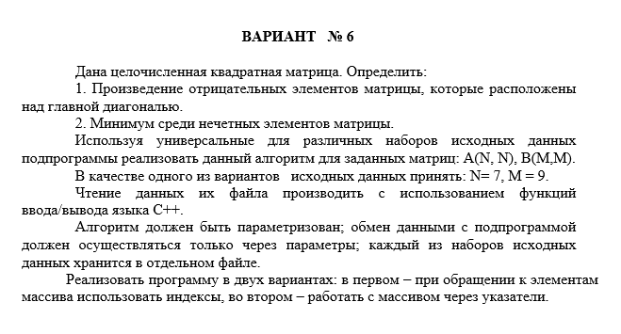

# Блок-Схема

# 

|  |  |  |  |
| --- | --- | --- | --- |
| Название | Тип | Назначение | Входной/выходной |
| in | Поток данных | Чтение данных из файла | Входной |
| - | Целочисленный | Код ошибки, 0 – её отсутствие | Выходной |

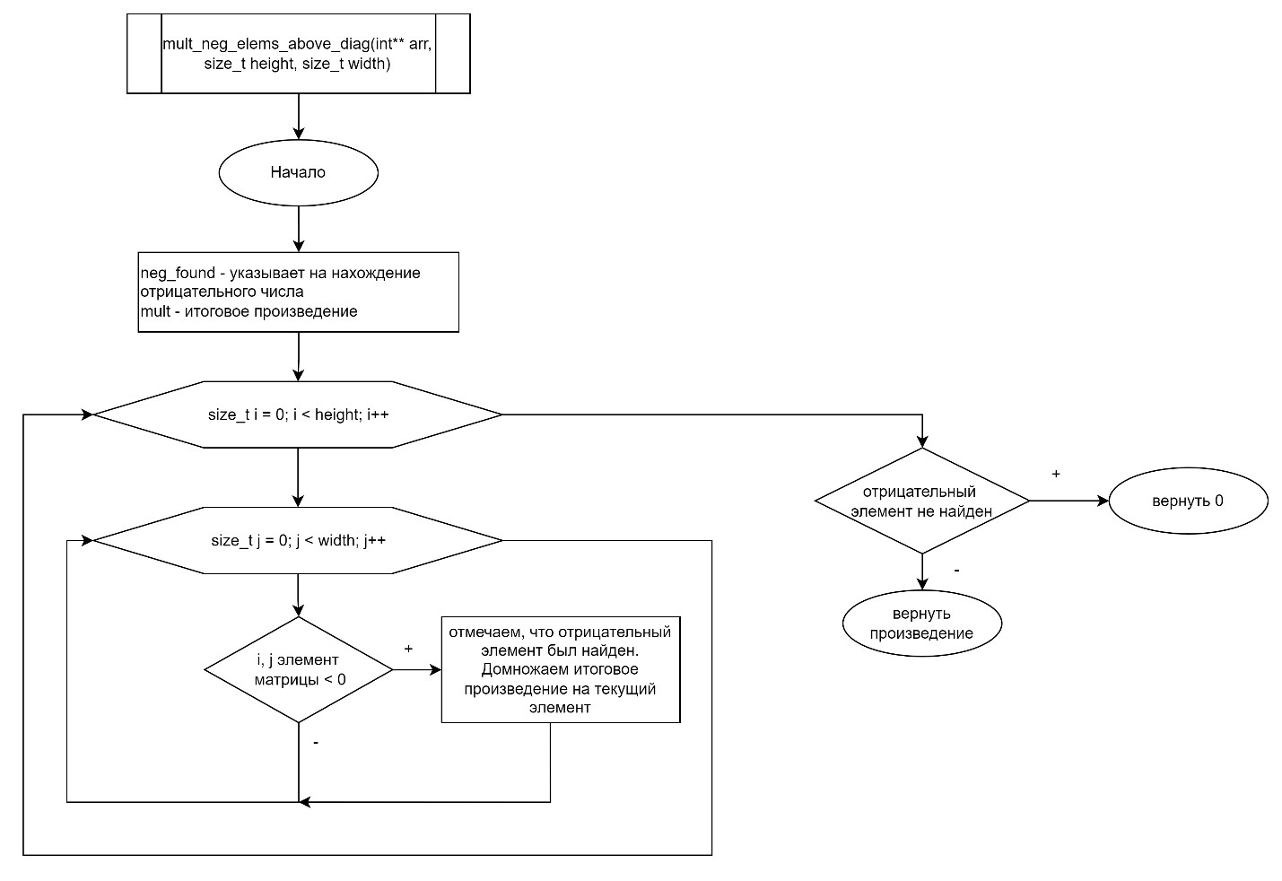

|  |  |  |  |
| --- | --- | --- | --- |
| Название | Тип | Назначение | Входной/выходной |
| arr | Целочисленный указатель на указатель | Представляет собой матрицу | Входной |
| height | Размерность | Высота матрицы | Входной |
| width | Размерность | Ширина матрицы | Входной |
| mult | Целочисленный | Итоговое произведение | Выходной |

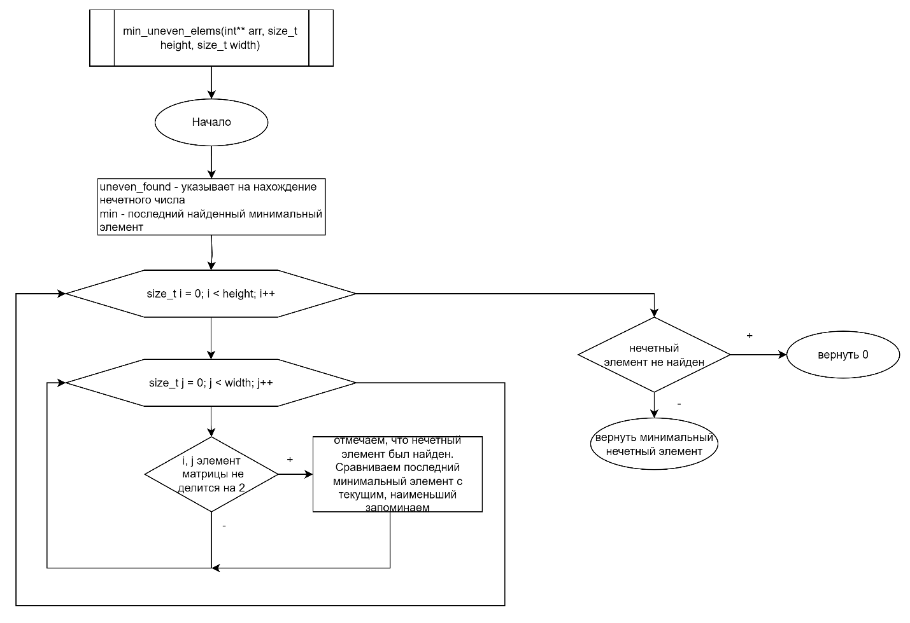

|  |  |  |  |
| --- | --- | --- | --- |
| Название | Тип | Назначение | Входной/выходной |
| arr | Целочисленный указатель на указатель | Представляет собой матрицу | Входной |
| height | Размерность | Высота матрицы | Входной |
| width | Размерность | Ширина матрицы | Входной |
| min | Целочисленный | Минимальное нечетное | Выходной |

# Кодпрограммы

/****************************************************************

* КАФЕДРА № 304 1 КУРС *

*--------------------------------------------------------------- *

* Project Type : Win32 Console Application *

* Project Name : LW2 *

* File Name : LW2.cpp *

* Language : C/C++ *

* Programmer(s) : Романов Д.И., Ильин А.А *

* Created at : 20/02/24 *

* Last Revision : 05/03/24 *

* Comment(s) : Двумерные массивы *

****************************************************************/

#define _USE_MATH_DEFINES

#include <iostream>

#include <filesystem>

#include <fstream>

#include <limits>

void reset_stream(std::ifstream &stream, const std::streampos start_pos);

int validate_data(std::ifstream &in);

int mult_neg_elems_above_diag(int** arr, size_t height, size_t width);

int min_uneven_elems(int** arr, size_t height, size_t width);

int main(int argc, char **argv) {

if(argc == 1) {

std::cout << "Usage: " << argv[0] << " test_file" << '\n';

return 0;

}

size_t matrix_amount;

std::ifstream input_file(argv[1]); // Поток чтения из файла.

if (!input_file.is_open()) {

std::cerr << "Ошибка открытия файла. Убедитесь, что по указанному пути существует файл: "

<< argv[1] << '\n';

return -1;

}

if (input_file.peek() == EOF) {

std::cerr << "Файл пуст.\n";

return -2;

}

if (int ecode = validate_data(input_file); ecode != 0) {

std::cerr << "В файле должны через пробел или новую строку находиться количество матриц, а затем для каждой высота, ширина, а затем элементы матрицы слева-направо, затем сверху-вниз. Пример:\n";

std::cerr << "1\n2 3\n1 2 3\n4 5 6\n";

std::cerr << "Исходный файл:\n";

char c;

while(input_file.get(c))

std::cerr << c;

std::cerr << '\n';

return ecode;

}

input_file >> matrix_amount;

for(size_t m_i = 0; m_i < matrix_amount; m_i++) {

std::cout << m_i+1 << "-я матрица: \n";

size_t height, width;

input_file >> height >> width;

int **arr = new int*[height];

for(size_t i = 0; i < height; i++) {

arr[i] = new int[width];

for(size_t j = 0; j < width; j++) {

int n; input_file >> n;

arr[i][j] = n;

std::cout << n << ' ';

}

std::cout << '\n';

}

int task1 = mult_neg_elems_above_diag(arr, height, width);

if(task1 == 0)

std::cout << "Негативных элементов выше главной диагонали нет!\n";

else

std::cout << "Произведение негативных элементов выше главной диагонали: " << task1 << '\n';

int task2 = min_uneven_elems(arr, height, width);

if(task2 == 0)

std::cout << "Нечётных элементов нет!\n";

else

std::cout << "Минимум среди нечётных элементов: " << task2 << '\n';

std::cout << '\n';

}

}

int mult_neg_elems_above_diag(int** arr, size_t height, size_t width) {

bool neg_found = false;

int mult = 1;

for(int i = 0; i < height; i++) {

for(int j = i + 1; j < width; j++) {

if(arr[i][j] < 0) {

neg_found = true;

mult *= arr[i][j];

}

}

}

if(!neg_found)

return 0;

return mult;

}

int min_uneven_elems(int** arr, size_t height, size_t width) {

bool uneven_found = false;

int min = std::numeric_limits<int>::max();

for(int i = 0; i < height; i++) {

for(int j = 0; j < width; j++) {

if(arr[i][j] % 2 != 0) {

uneven_found = true;

min = arr[i][j] < min ? arr[i][j] : min;

}

}

}

if(!uneven_found)

return 0;

return min;

}

void reset_stream(std::ifstream &stream, const std::streampos start_pos) {

stream.clear();

stream.seekg(start_pos);

}

int validate_data(std::ifstream &in) {

int m_amt, N, M, n;

in >> m_amt; // number of matrices to process

if(in.fail()) { // not numbers? not enough data? bad either way

std::cerr << "Не удалось получить количество матриц из файла.\n";

if(in.eof())

std::cerr << "Недостаточно данных в файле.\n";

reset_stream(in, std::ios_base::beg);

return -4;

}

std::cout << "Полученное количество матриц: " << m_amt << '\n';

if(m_amt < 1) {

std::cerr << "Количество матриц должно быть больше нуля!\n";

return -5;

}

for(size_t m_i = 0; m_i < m_amt; m_i++) {

in >> N >> M;

if(in.fail()) { // not numbers? not enough data? bad either way

std::cerr << "Не удалось получить размерность " << m_i << "-й матрицы.\n";

if(in.eof())

std::cerr << "Недостаточно данных в файле.\n";

reset_stream(in, std::ios_base::beg);

return -4;

}

std::cout << "Полученная размерность " << m_i+1 << "-й матрицы: " << N << 'x' << M << '\n';

if(N < 1 || M < 1) {

std::cerr << "Высота и ширина должны быть больше 0!'\n";

return -5;

}

for(size_t i = 0; i < N*M; i++) {

in >> n; // just try to get all data for this matrix

if(in.fail()) { // not numbers? not enough data? bad either way

std::cerr << "Ошибка получения данных данных " << i << "-го элемента " << m_i << "-й матрицы.\n";

if(in.eof())

std::cerr << "Недостаточно данных в файле.\n";

reset_stream(in, std::ios_base::beg);

return -4;

}

}

}

in >> n;

if(!in.eof()) { // there is more data..?

std::cerr << "В файле содержится больше данных, чем нужно для представления заданных матриц.\n";

reset_stream(in, std::ios_base::beg);

return -6;

}

reset_stream(in, std::ios_base::beg);

return 0;

}

# Тестирование

# Область некорректных данных

1. Пустой файл

Название файла: 11_empty_file.txt

Ожидаемый вывод: Файл пуст.

Полученный вывод:

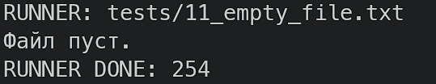

Результат совпал с ожидаемым, тест пройден.

1. Только число матриц

Название файла: 12_only_matrix_amount.txt

Содержимое файла: 10

Ожидаемый вывод: не удалось получить размерность

Полученный вывод:

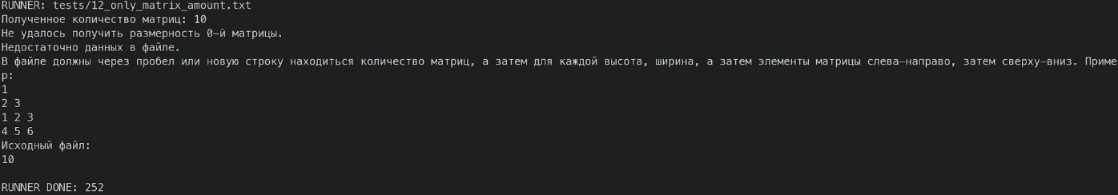

Результат совпал с ожидаемым, тест пройден.

1. Ширина и высота матрицы меньше 1

Название файла: 13_height_and_width_less_than_1.txt

Содержимое файла:

10

0 0

Ожидаемый вывод: Высота и ширина должны быть больше 0!'

Полученный вывод:

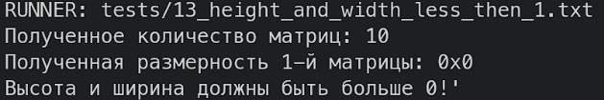

Результат совпал с ожидаемым, тест пройден.

1. Нет элементов матрицы

Название файла: 14_normal_h_and_w_without_matrix_values.txt

Содержимое файла:

1

20 20

Ожидаемый вывод: недостаточно данных в файле

Полученный вывод:

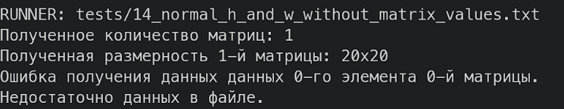

Результат совпал с ожидаемым, тест пройден.

1. Ожидалось 2 матрицы, получена 1 матрица

Название файла: 15_waited_matrix_amount_2_real_amount_1.txt

Содержимое файла:

2

2 2

0 0

0 0

Ожидаемый вывод: недостаточно данных в файле

Полученный вывод:

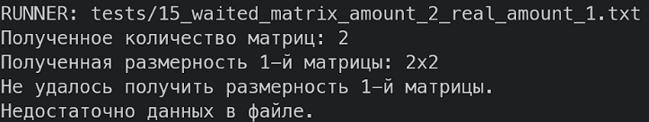

Результат совпал с ожидаемым, тест пройден.

1. Размерность матрицы больше, чем указанная

Название файла: 16_expected_h_and_w_not_match_with_real.txt

Содержимое файла:

1

2 2

1 2 3

4 5 6

7 8 9

Ожидаемый вывод: В файле содержится больше данных, чем нужно для представления заданных матриц.

Полученный вывод:

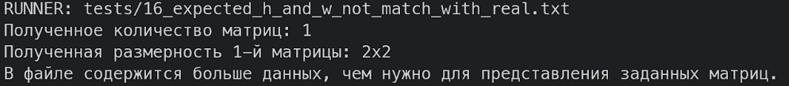

Результат совпал с ожидаемым, тест пройден.

1. Указанное количество матриц меньше 1

Название файла: 17_matrix_amount_less_then_1.txt

Содержимое файла:

0

Ожидаемый вывод: В файле больше символов, чем указано

Полученный вывод:

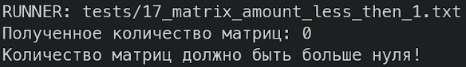

Результат совпал с ожидаемым, тест пройден.

# Область корректных данных

1. Нулевая матрица

Название файла: 21_zero_matrix.txt

Содержимое файла:

1

3 3

0 0 0

0 0 0

0 0 0

Ожидаемый вывод:

> Негативных элементов выше главной диагонали нет!

> Нечётных элементов нет!

Полученный вывод:

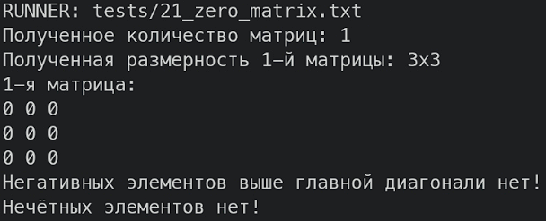

Результат совпал с ожидаемым, тест пройден.

1. Без отрицательных

Название файла: 22_without_negativ.txt

Содержимое файла:

2

3 3

1 2 3

4 5 6

7 8 9

2 2

1 0

0 1

Ожидаемый вывод:

> Негативных элементов выше главной диагонали нет!

> Минимум среди нечётных элементов: 1

> Негативных элементов выше главной диагонали нет!

> Минимум среди нечётных элементов: 1

Полученный вывод:

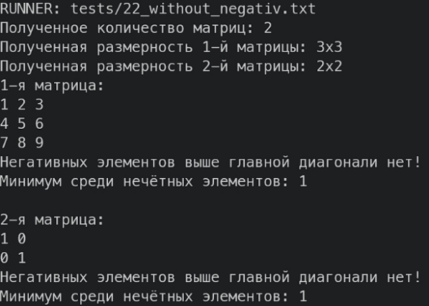

Результат совпал с ожидаемым, тест пройден.

1. C нечетными и отрицательными

Название файла: 23_with_uneven_and_negative.txt

Содержимое файла:

2

7 7

1 -1 2 -2 3 -3 4

0 0 0 0 0 0 0

-100 2 -2 -5 5 6 -7

12 21 34 -20 77 -99 0

13 13 13 13 13 13 13

52 -52 52 -52 52 -52 52

1 1 0 1 0 -1 0

9 9

1 -1 1 1 1 1 -1 1 1

2 2 -2 2 2 2 -2 2 2

3 3 3 3 3 3 3 3 3

4 4 4 4 -4 4 4 4 4

5 5 -5 5 5 5 5 -5 5

6 6 6 -6 6 6 6 6 6

7 -7 7 7 7 7 7 7 7

8 8 -8 -8 8 8 -8 8 8

9 9 9 -9 -9 9 9 -9 9

Ожидаемый вывод:

-1*(-2)*(-3)*(-5)*(-7)*(-99) = 20790

> Произведение негативных элементов выше главной диагонали: 20790

> Минимум среди нечётных элементов: -99

-1*(-1)*(-2)*(-2)*(-4)*(-5) = 80

> Произведение негативных элементов выше главной диагонали: 80

> Минимум среди нечётных элементов: -9

Полученный вывод:

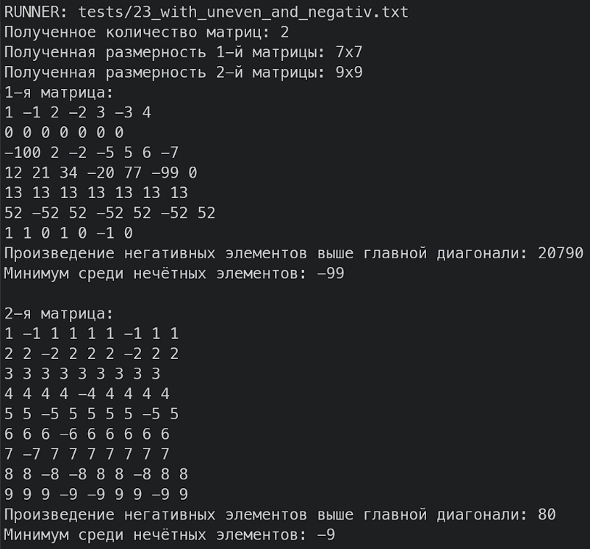

Результат совпал с ожидаемым, тест пройден.

1. Только четные

Название файла: 24_without_uneven.txt

Содержимое файла:

2

3 3

2 4 6

8 2 4

6 8 2

3 3

2 2 -2

2 -2 2

-2 2 2

Ожидаемый вывод:

> Негативных элементов выше главной диагонали нет!

> Нечётных элементов нет!

> Произведение негативных элементов выше главной диагонали: -2

> Нечётных элементов нет!

Полученный вывод:

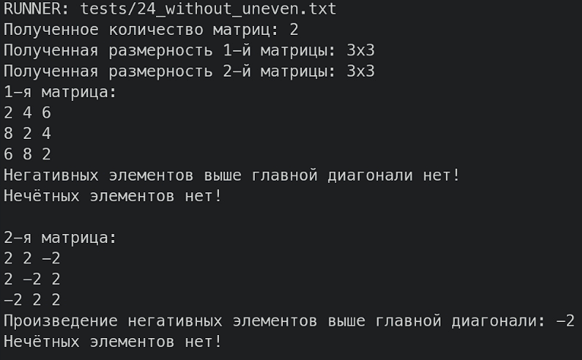

Результат совпал с ожидаемым, тест пройден.

# Вывод

Был проведен ряд тестов, охватывающих область корректных и некорректных входных данных. Программа выполняет поставленную задачу, а тесты ошибки не выявили, в связи с чем было принято решение о прекращении дальнейшей разработки.